Bon dia nois i noies, avui us proposem una sessió de cinema!
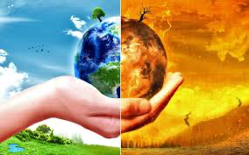

Primer, comencem per un curt d’animació:
https://www.youtube.com/watch?time_continue=1&v=CH_vixk5j3s&feature=emb_logo
Què en penses?

Tot seguit, us suggerim la visualització del programa de l’InfoK “Especial Canvi Climàtic” en què podreu repassar, recordar i aprendre molts aspectes del canvi climàtic:
https://www.ccma.cat/tv3/super3/infok/especial-canvi-climatic/video/5925806/

Un cop hagueu visualitzat el vídeo, podeu respondre les següents preguntes?
1. Quins conceptes s’expliquen sobre el canvi climàtic? Podries explicar-ne algun?
2. Quines són les causes i les conseqüències del canvi climàtic?
3. Quin és el lema de la Greta Thunberg?
4. Quins són els 3 tresors de La Terra?
5. Fes una petita reflexió sobre la teva actuació amb el planeta i el canvi climàtic. Què creus que podries fer millorar?

https://forms.gle/uV9RSr3pyLQYKTWa9

Per acabar, si voleu continuar aprenent i veient més coses, us deixem uns links ben interessants…
Tràilers de pel·lícules sobre el canvi climàtic:
https://blog.oxfamintermon.org/siete-impactantes-videos-sobre-el-medio-ambiente/
Una pel·lícula que us farà pensar:
“Una verdad incomoda” https://www.youtube.com/watch?v=UOsDk8ZrCFY
Documental en anglès sobre el plàstic:
https://www.youtube.com/watch?v=9-dpv2xbFyk

